**Corso intensivo settembre 2024 – Livello A2/B1**

**Lunedì 16 settembre**

**CHIAVI ESERCIZI IMPERFETTO (compito)**

**Es. 4**

Uscivano, spegnevano, non accendevano, andavamo, mangiavamo, quando eravamo malati o quando era, tenevano, era, bisognava era, non esisteva, non esistevano, erano, facevano, c’era, si chiamava, andavano/andavamo, aveva, si portavano, c’erano, erano/eravamo

BISOGNA (verbo) + infinito = E’ NECESSARIO

Solo tempi semplici: presente, imperfetto, futuro

Solo la terza persona singolare

Bisogna comprare…..

Bisognava/bisognerà…..

Per altri tempi:

AVERE BISOGNO: ho avuto bisogno di comprare…

OGGI … e IN PASSATO

Oggi si usa Internet per cercare casa, in passato si chiedeva alla gente del quartiere

È fuori moda (= non è più alla moda)

Old fashon = vecchio stile

Oggi si possono comprare cose nuove facilmente, prima bisognava ripararle.

Oggi si fa la spesa al supermercato in passato bisognava lavorare nell’orto.

OGGI…

* È più facile viaggiare, prima i trasporti erano più limitati.
* Ci si sposa più tardi, in passato ci si sposava presto.
* Non ci vuole tanto tempo per parlare con gli amici lontani, prima bisognava scrivere delle lettere.

SI impersonale (la gente, tutti) + 3° persona sing. o plur

In Italia si mangia molta pasta.

Si mangiano molti spaghetti.

Si mangiano le mele.

Si cantano molte canzoni

Che si fa stasera, si va al cinema? (= noi)

SPOSARSI : Paolo si sposa

Ci si sposa

Verbi riflessivi: Per andare a un matrimonio in Italia CI *(SI impersonale: la gente)* si veste *(vestirsi)* molto eleganti.

Viola è sempre a casa da sola

**ES 3**

1 A Non Volevi / dovevi cominciare; B Volevo

2 Voleva /Doveva (aveva deciso)… non poteva

3 Volevamo

4 Ma dovevate proprio dire a P… … che volevamo…

Ma dovevi proprio = non avresti dovuto/perché hai fatto questo?

5 volevo

6 volevano

Fare qualcosa male

Scusa, non dovevi arrivare alle 8?

Scusa, non dovevi cominciare la palestra ieri?

Dovevamo essere in aula 4 invece siamo in aula 5.

Dovevo partire per la montagna alle 8 ma mi sono svegliato tardi.

**ES 4**

Andavo, pesava, mangiavano, era, sapevamo, non avevano (mancavano)

**Ascolto animali (vedi slides)**

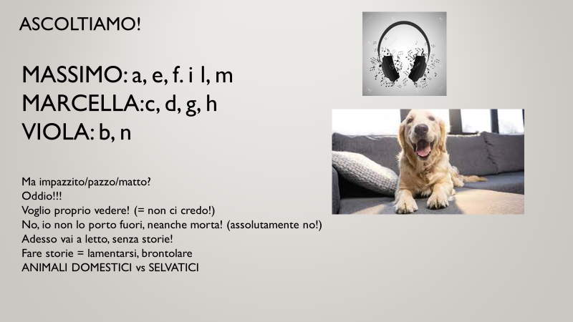

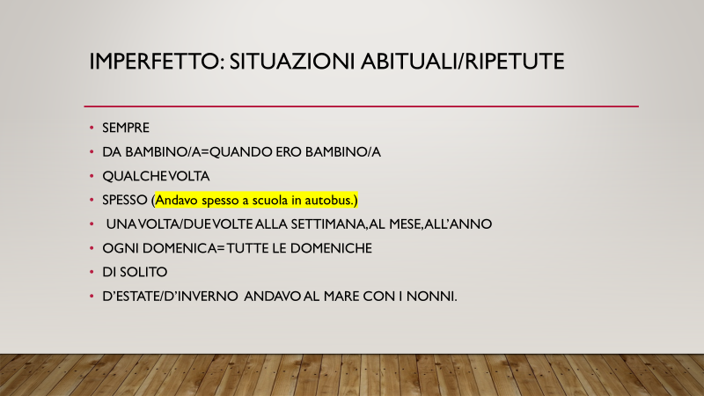

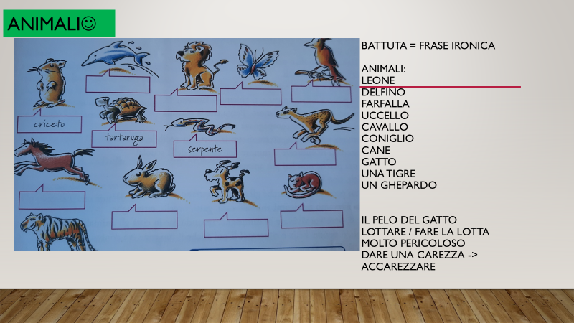

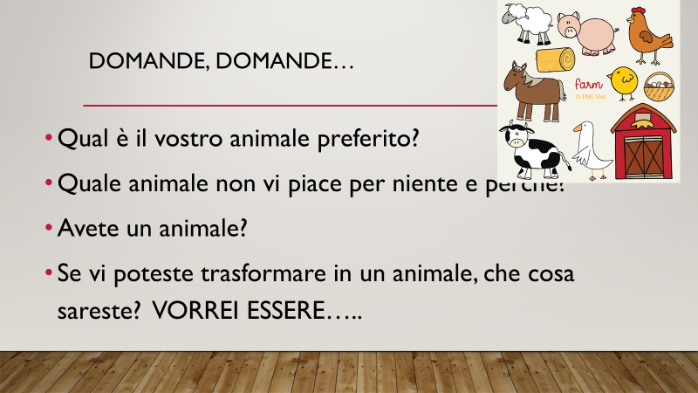

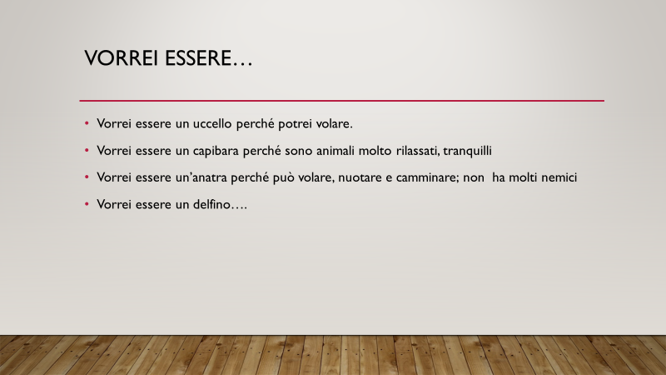

I POSSESSIVI (vedi pagina 69)

Il mio cane, la mia casa

Con i parenti/famigliari:

al SINGOLARE: mio marito, mia figlia (la mia figlia più piccola), mia mamma/madre

al PLURALE: i tuoi figli, i mei nonni

i miei = i miei genitori

LA MIA CITTA’ IDEALE Unità 9

Modena: bella, ambientale, ricca di cultura e sapori, accogliente, storica, moderna, funziona bene, ci sono buone infrastrutture (servizi, trasporti, ospedale, strade, scuole)

RAVENNA: bella, (troppo) tranquilla, monotona, spenta (non è vivace), abitudinaria, non c’è molto da fare

MILANO: l’unica città in Italia che ha qualcosa da dire, c’è tutto, però il clima è disastroso e è molto inquinata

BOLOGNA: molto viva/vivace, ci sono molti studenti, è giovane, c’è cultura

Città accogliente = ospitale VS inospitale, chiusa, fredda

Video 6 p. 100

GIULIA

Studia dietistica (alimentarista)

Di Modena le piace… che c’è tanta storia, tanti monumenti; si può andare in bicicletta

Di Modena non le piace: non ci sono iniziative per i giovani, poco vivace, un po’ provinciale

E’ umido come in tutta la pianura padana

MI piace = A me piace

TI piace = A te…

LE = A lei

GLI = A lui

PRONOMI INDIRETTI

Le piace Carpi = A lei piace Carpi

Gli piace Bologna = A lui piace Carpi

Ti vedo = Vedo te. (diretti)

Ti parlo. = Parlo A te. (indiretti)

Telefonare A qualcuno

Chiamare qualcuno

**I pronomi INDIRETTI**

Io parlo a te = io TI parlo

Io vedo te (diretto) = io TI vedo

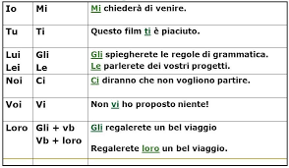

GLI = **A** lui

LE = **A** lei

GLI = **A** loro

**Alcuni verbi sono sempre indiretti:** mi piace, mi basta, mi serve una penna, mi dispiace, mi manca, mi sembra

ES SU FOTOCOPIA (Trova le differenze!)

1 Gli manca la cima

2 Le manca un mattone

3 le manca una ruota

Le manca un pezzo di tetto

Gli manca il ponpon sul berretto

(zaino) Gli manca la maniglia

Gli manca un pezzo di strada

Gli manca la punta

Gli manca l’antenna

MANCARE

Mi/ti/gli/le/ci /vi/gli manca /mancano

Mi manca il Colacao. /il caldo

Mi mancano i miei amici.

SERVIRE

Mi/ti/gli/le/ci /vi/gli serve /servono

Per fare il tiramisu mi servono i biscotti savoiardi.

BASTARE (= essere sufficiente)

Mi/ti/gli/le/ci /vi/gli basta /bastano